Littérature
CE1
Casse-Noisette
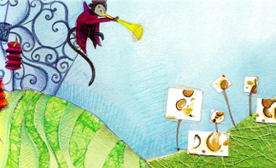
Chapitre 4
Quand elle fut au sommet de l’escalier, Marie fut éblouie par une lumière éclatante, mille cristaux scintillaient au soleil.
« Voici la prairie de sucre Candi, expliqua Casse-Noisette. Des sucreries à perte de vue ! »
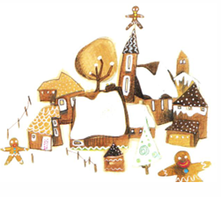
Marie riait aux éclats. Jamais elle n’avait vu si belles choses.
« Et là-bas, demanda-t-elle, quel est ce charmant village dont les maisons ressemblent à des gâteaux ?
- C’est la ville de Pain d’Epice, dit Casse-Noisette. Le fleuve de miel la traverse. Mais venez, mettons-nous en route pour Confiville. »
« Regardez, s’inquiéta Casse-Noisette, ils construisent des fortifications autour de leur ville car ils craignent une invasion. »
Un peu plus loin, découvrant un château féérique, Marie ne put retenir un cri d’admiration :
« Oh ! Quel est ce château magnifique ?
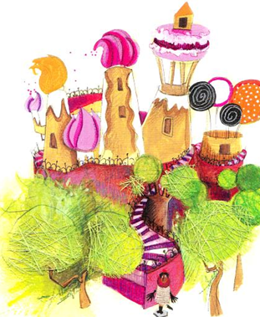
- C’est le château du roi de ce pays, dit Casse-Noisette en affichant un merveilleux sourire. Et nous voici ici chez moi ! »

